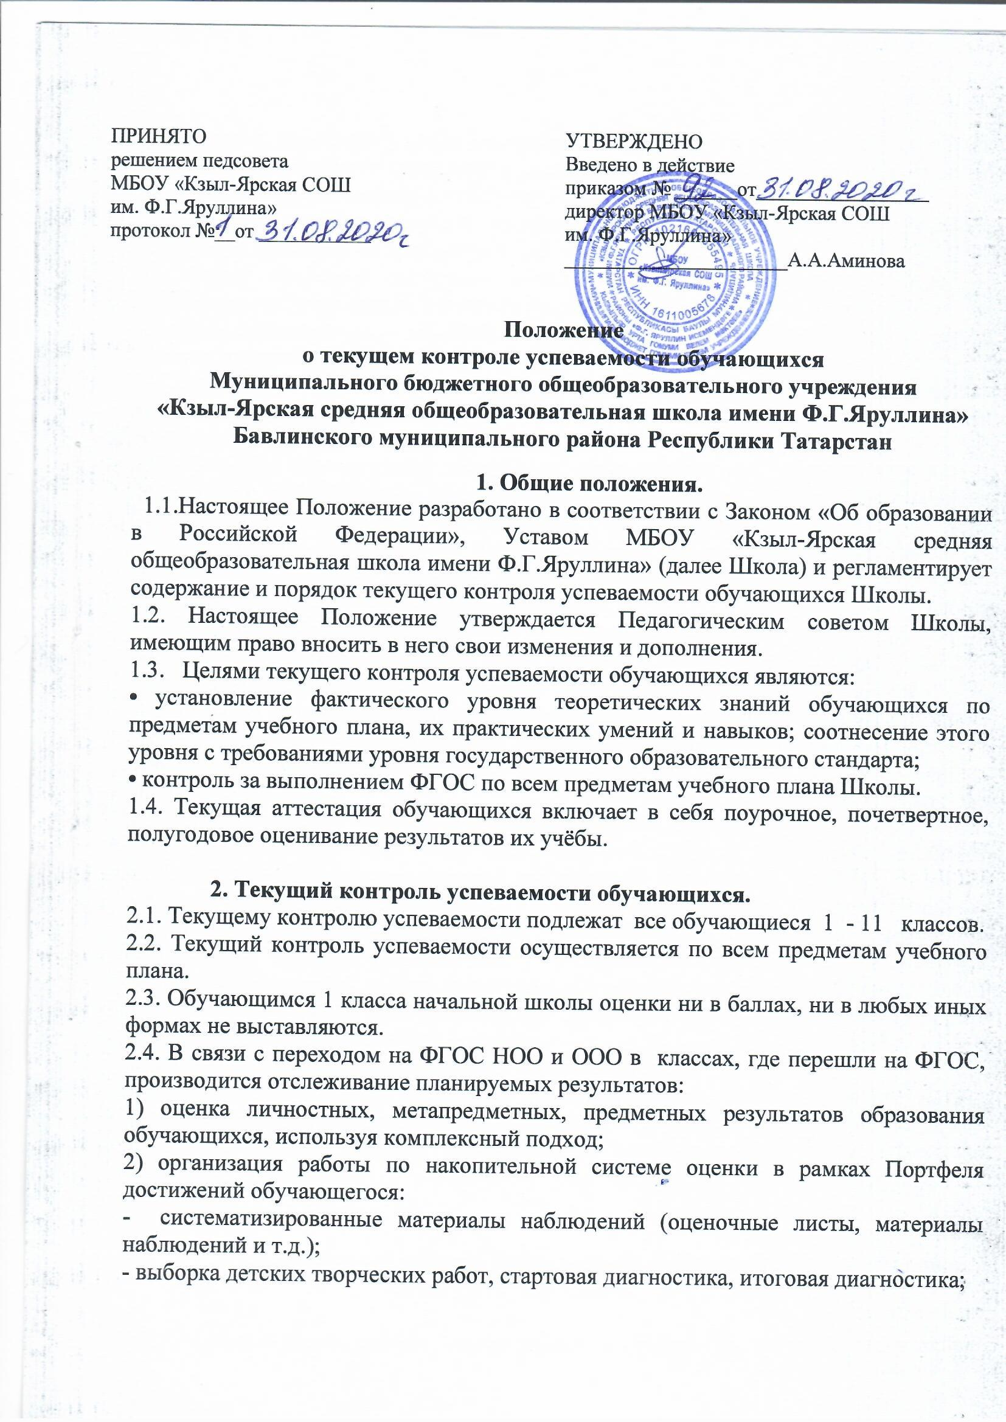
- материалы, характеризующие достижения обучающихся в рамках внеурочной и досуговой деятельности (результаты участия в олимпиадах, конкурсах, выставках, смотрах, конкурсах, спортивных мероприятиях и т.д.).
2.5. Во 2-11 классах текущий контроль успеваемости производится согласно рабочим программам по предметам учебного плана.
2.6. Форму текущего контроля успеваемости определяет учитель с учетом контингента обучающихся, содержания учебного материала и используемых им образовательных технологий. Избранная форма текущего контроля отражается в рабочих программах по предмету.
2.7. Письменные самостоятельные, контрольные и другие виды работ обучающихся оцениваются по 5-балльной системе. Отметка за выполненную письменную работу заносится в журнал не позже, чем через неделю после их проведения.
2.8. Отметка за четверть, полугодие выставляется на основе результатов письменных работ, устных ответов, практических работ с учётом фактических знаний, умений, навыков обучающихся как среднее арифметическое всех полученных отметок в течение четверти, полугодия (при наличии не менее 3-х текущих при одном часе в неделю). Средний балл округляется до целых. При этом:
- оценка «2» ставится, если средний балл менее 2,6;
- оценка «3» ставится, если средний балл не менее 2,6;
- оценка «4» ставится при среднем балле не менее 3,6;
- оценка «5» ставится, если средний балл за четверть не менее 4,6.
2.9. В связи с пребыванием обучающихся в оздоровительных образовательных учреждениях санаторного типа для детей, нуждающихся в длительном лечении, отметки выставляются на основе результатов их обучения в этих учебных учреждениях.
2.10. Во 2-7 классах учебный предмет «Искусство (Музыка и ИЗО)» представлен двумя образовательными модулями «Изобразительное искусство (ИЗО)» и «Музыка», отсюда следует порядок выставления четвертных и годовых оценок: отдельно выставляются четвертные и годовые оценки по каждому модулю «Изобразительное искусство (ИЗО)» и «Музыка». Оформление записей в электронном журнале производится на отдельных страницах с выставлением четвертных и годовых оценок. В 8-9 классах учебный предмет «Искусство (Музыка и ИЗО)» представлен интегрированным курсом. Оценка выставляется одна. В журнале оформляется на одной странице.
2.11 Годовая отметка обучающихся выставляется по пятибалльной системе на основе четвертных оценок во 2-9 классах и полугодовых в 10-11 классах как среднее арифметическое по правилу математического округления. Учитель имеет право выставить годовую отметку ниже среднего арифметического, если оценки за последние 2 четверти (2 полугодие) ниже оценок за первые 2 четверти (1 полугодие).

3. Содержание и порядок проведения административного контроля
за текущей аттестацией обучающихся

3.1. Администрация школы осуществляет контроль за текущей аттестацией обучающихся, согласно плану внутришкольного контроля.
3.2. Одной из форм текущего контроля является административный контроль успеваемости обучающихся 2-11 классов, который проводится по русскому языку, татарскому языку, математике и ещё одному предмету из учебного плана, определённому решением педагогического совета школы.
3.3. Административный контроль знаний обучающихся может проводиться в виде административных контрольных работ (стартовых, четвертных, полугодовых).
3.4. Форма, предмет и график проведения административного контроля определяется ежегодно на педагогическом совете Школы.
3.5. Обучающиеся, заболевшие в период проведения административных контрольных работ, могут быть освобождены на основании справки из медицинского учреждения.
3.6. График проведения административных контрольных работ, состав учителей и ассистентов утверждается директором школы и доводится до сведения педагогов не позднее, чем за неделю до их начала.
3.7. Тексты для проведения административного контроля разрабатываются школьным методическим объединением и утверждаются директором Школы.
3.8. Административные контрольные работы проводит учитель в присутствии одного ассистента из числа учителей того же цикла предметов.
3.9. Итоги административной контрольной работы обучающихся оформляются отдельной графой в классных журналах в разделах тех предметов, по которым она проводилась.
3.10. Письменные работы обучающихся хранятся в общеобразовательной организации в течение одного года.
3.11. Администрация Школы организует обсуждение итогов административного контроля на заседаниях методических объединений, педагогического совета.

